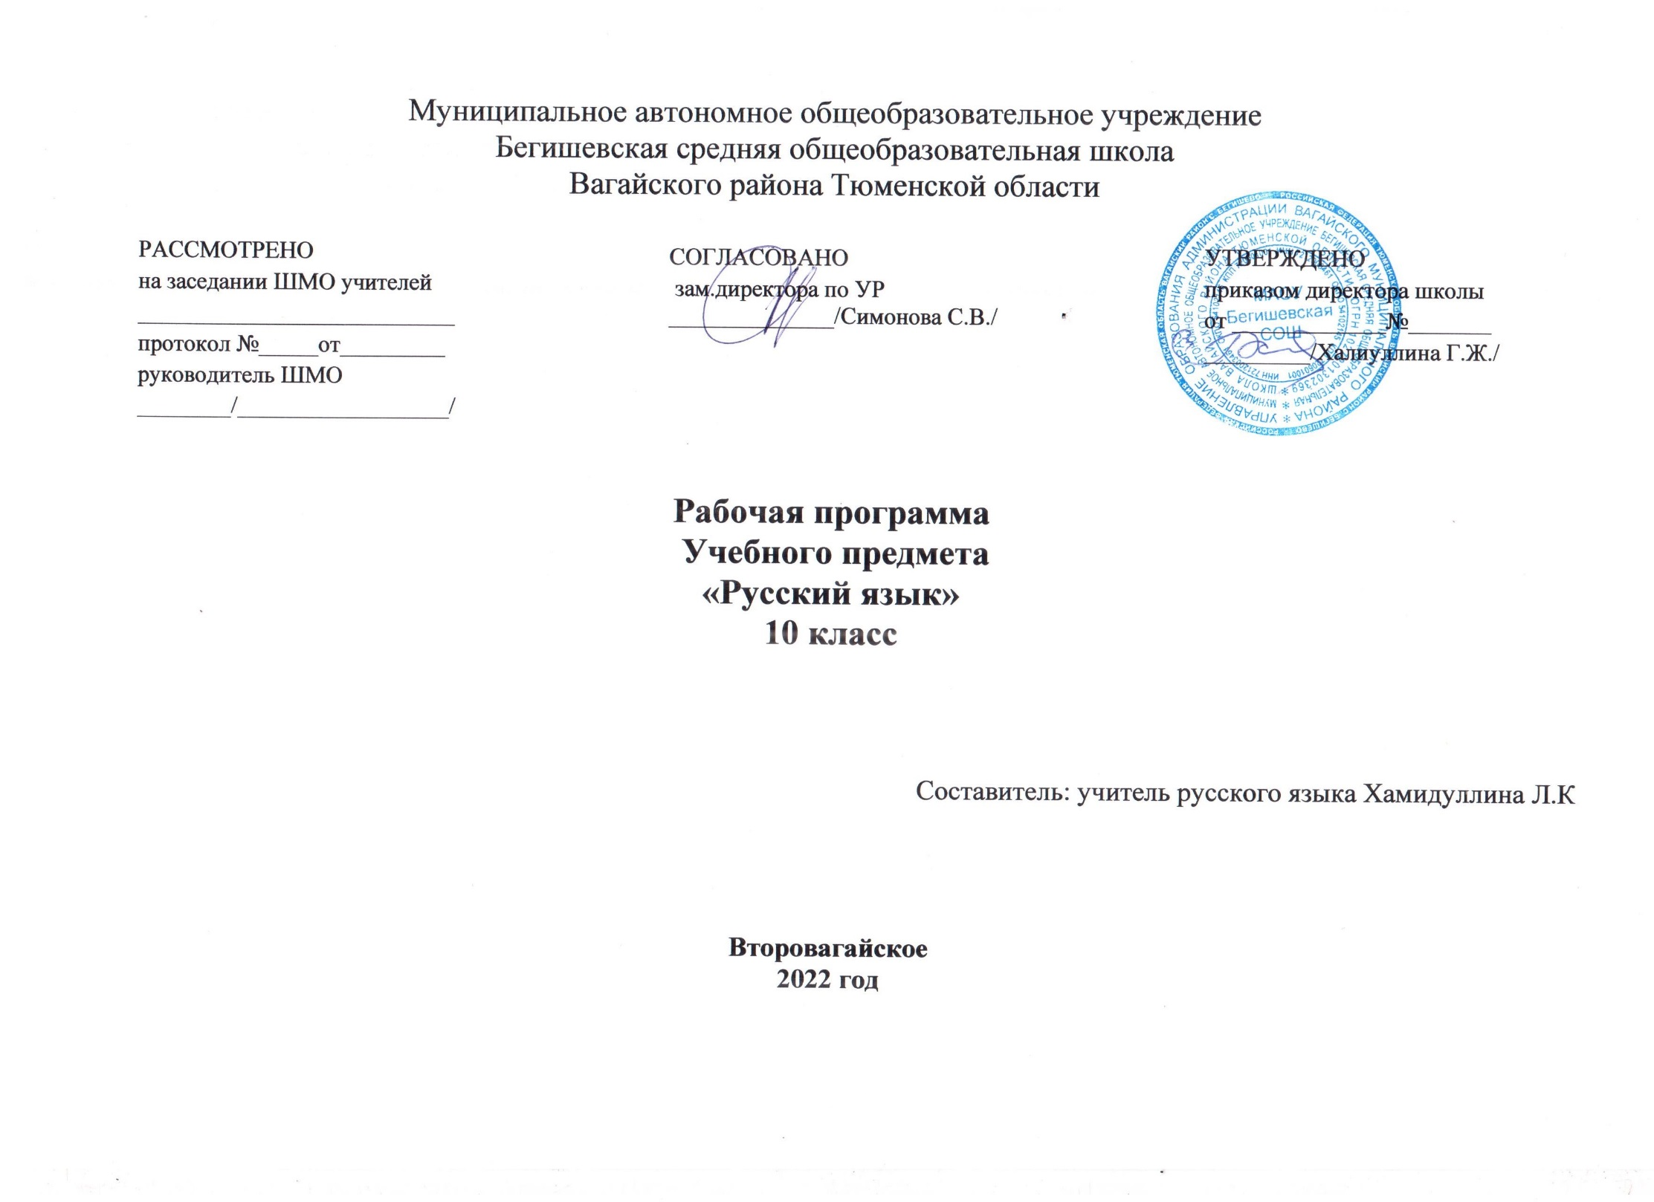
Планируемые результаты освоения учебного предмета «Русский язык» 10 класс.
Учащиеся 10 класса

должны знать:
- связь языка и истории, культуры русского и других народов;
- смысл понятий: речевая ситуация и ее компоненты, литературный язык, языковая норма, культура речи;
- основные единицы и уровни языка, их признаки и взаимосвязь;
- орфоэпические, лексические, грамматические, орфографические и пунктуационные нормы современного русского литературного языка; нормы речевого поведения в социально-культурной, учебно-научной, официально-деловой сферах общения;

должны уметь:
- осуществлять речевой самоконтроль; оценивать устные и письменные высказывания с точки зрения языкового оформления, эффективности достижения поставленных коммуникативных задач;
- анализировать языковые единицы с точки зрения правильности, точности и уместности их употребления;
- проводить лингвистический анализ текстов различных функциональных стилей и разновидностей языка;
- использовать основные виды чтения (ознакомительно-изучающее, ознакомительно-реферативное и др.) в зависимости от коммуникативной задачи;
- извлекать необходимую информацию из различных источников: учебно-научных текстов, справочной литературы, средств массовой информации, в том числе представленных в электронном виде на различных информационных носителях;
- создавать устные и письменные монологические и диалогические высказывания различных типов и жанров в учебно-научной (на материале изучаемых учебных дисциплин), социально-культурной и деловой сферах общения;
- применять в практике речевого общения основные орфоэпические, лексические, грамматические нормы современного русского литературного языка;
- соблюдать в практике письма орфографические и пунктуационные нормы современного русского литературного языка;
- соблюдать нормы речевого поведения в различных сферах и ситуациях общения, в том числе при обсуждении дискуссионных проблем;
- использовать основные приемы информационной переработки устного и письменного
текста;

должны владеть:
- коммуникативной, языковедческой и культуроведческой компетенциями; использовать приобретенные знания, умения в практической деятельности и повседневной жизни:
- для осознания русского языка как духовной, нравственной и культурной ценности народа; приобщения к ценностям национальной и мировой культуры;
- развития интеллектуальных и творческих способностей, навыков самостоятельной деятельности; самореализации, самовыражения в различных областях человеческой деятельности;
- увеличения словарного запаса; расширения круга используемых языковых и речевых средств; совершенствования способности к самооценке на основе наблюдения за собственной речью;
- совершенствования коммуникативных способностей; развития готовности к речевому взаимодействию, межличностному и межкультурному общению, сотрудничеству;
- самообразования и активного участия в производственной, культурной и общественной жизни государства.

Содержание учебного предмета «Русский язык» 10 класс.
Введение (1 час).
Слово о русском языке. Русский язык как государственный язык Российской Федерации и как язык межнационального общения народов России. Международное значение русского языка. Литературный язык и диалекты. Основные функциональные стили.
Лексика. Фразеология. Лексикография (18 часов).
Понятие о лексике, фразеологии, лексикографии. Слово и его значение (номинативное и эмоционально окрашенное).
Однозначные и многозначные слова. Прямое и переносное значение слова. Изобразительно-выразительные средства русского языка. Омонимы и другие разновидности омонимии. Их употребление.
Паронимы, синонимы, антонимы и их употребление в речи. Происхождение лексики современного русского языка (исконно-русские и заимствованные слова).
Общеупотребительная лексика и лексика, имеющая ограниченную сферу употребления (диалектизмы, жаргонизмы, профессионализмы, термины) Устаревшие слова (архаизмы, историзмы) и неологизмы.
Понятие о фразеологической единице. Источники фразеологии. Употребление фразеологизмов.
Лексикография. Виды лингвистических словарей.
Фонетика. Графика. Орфоэпия (5 часов).
Понятие о фонетике, графике, орфоэпии.
Звуки и буквы. Звуко-буквенный анализ. Чередование звуков. Фонетический разбор.
Орфоэпия и орфоэпические нормы.
Морфемика и словообразование (4 часа).
Понятие морфемы. Состав слова. Корневые и аффиксальные морфемы. Основа слова. Морфемный разбор.
Морфемный разбор слова.
Словообразование и формообразование. Основные способы словообразования. Словообразовательные словари. Словообразовательный разбор. Основные способы формообразования в современном русском языке.

Морфология и орфография – 64 часов, в том числе:

Морфология и Орфография (20 часов)
Понятие о морфологии и орфографии. Основные принципы русской орфографии. Правописание проверяемых, непроверяемых и чередующихся гласных в корне слова.
Употребление гласных после шипящих и Ц Правописание проверяемых, непроизносимых и двойных согласных в корне слова.
Правописание гласных и согласных в приставках.
Правописание гласных И и Ы после приставок. Правописание Ъ и Ь. Употребление строчных и прописных букв.
Правила переноса.
Имя существительное (6 часов).
Имя существительное как часть речи. Лексико-грамматические разряды, род, число, падеж и склонение имён существительных.
Несклоняемые имена существительные.
Морфологический разбор.
Правописание падежных окончаний.
Правописание гласных в суффиксах имён существительных.
Правописание сложных имён существительных.
Имя прилагательное (5часов).
Имя прилагательное как часть речи. Лексико-грамматические разряды. Степень сравнения. Полная и краткая формы. Переход имён прилагательных из одного разряда в другой.
Морфологический разбор.
Правописание окончаний.
Правописание суффиксов имён прилагательных.
Правописание Н и НН в суффиксах имён прилагательных.
Правописание сложных имён прилагательных.
Имя числительное (3часа).
Имя числительное как часть речи. Лексико-грамматические разряды имен числительных. Особенности употребления числительных разных разрядов.
Морфологический разбор числительных.
Склонение имен числительных.
Правописание имен числительных.
Употребление имен числительных в речи.
Особенности употребления собирательных числительных.
Местоимение (4 часа).
Местоимение как часть речи. Разряды и особенности употребления местоимений.
Морфологический разбор местоимений.
Правописание местоимений. Значение и особенности употребления местоимений ты и вы. Особенности употребления возвратного, притяжательных и определительных местоимений.
Глагол (8 часов).
Глагол как часть речи. Основные грамматические категории и формы глагола.
Инфинитив как начальная форма глагола.
Категория вида русского глагола.
Переходность/непереходность глагола.
Возвратные глаголы.
Категория наклонения глагола. Наклонение изъявительное, повелительное, сослагательное (условное). Особенности образования и функционирования.
Категория времени глагола.
Спряжение глаголов.
Две основы глаголов. Формообразование глагола.
Морфологический разбор глагола.
Правописание глаголов.
Причастие как особая глагольная форма.
Признаки глагола и признаки прилагательного у причастий.
Морфологический разбор причастий.
Образование причастий.
Правописание суффиксов причастий,
Н и НН в причастиях и отглагольных прилагательных.
Переход причастий в прилагательные и существительные.
Деепричастие как глагольная форма. Образование деепричастий. Морфологический разбор деепричастий. Переход деепричастий в наречия и
предлоги.
Наречие (4часа).
Наречие как часть речи.
Морфологический разбор.
Слитное, раздельное и дефисное написание наречий.
Слова категории состояния. Морфологический разбор.
Служебные части речи (12часов).
Понятие служебных частей речи, их отличие от знаменательных частей речи. Предлог как служебная часть речи. Производные и непроизводные предлоги. Правописание предлогов.
Союз. Основные группы союзов, их правописание. Частицы, их разряды.
Частицы НЕ и НИ, их значение и употребление, слитное и раздельное написание с различными частями речи. Междометия и звукоподражательные слова.
Итоговое повторение (8часов).

Тематическое планирование учебного предмета «Русский язык» 10 класс.

№  п/п | Наименование разделов и тем | Количество часов
I | Введение. Слово о русском языке (1 час)
 | Лексика. Фразеология. Лексикография. (18 часов). | 1
2 | Слово и его значение. | 1
3. | Однозначность и многозначность слов. | 1
4. | Изобразительно-выразительные средства языка. | 1
5 | Изобразительно-выразительные средства русского языка. Стилистические фигуры. | 1
6 | Развитие Речи. Практическая работа. Лингвистический анализ текста. (Демоверсия 2020) | 1
7 | Омонимы. Паронимы. | 1
8 | Синонимы. Работа со словарями. | 1
9 | Антонимы и их употребление. Работа со словарями. | 1
10 | Развитие Речи. Лингвистический анализ поэтического текста. | 1
11 | Развитие Речи. Изложение с творческим заданием. Анализ лексических особенностей языка.
12 | Происхождение лексики современного русского языка. | 1
13 | Развитие Речи. ЕГЭ по русскому языку. Задание с развернутым ответом (часть С, сочинение). Проблематика исходного текста. Пути подхода к комментарию проблемы. | 1
14 | Лексика общеупотребительная и лексика, имеющая ограниченную сферу употребления. | 1
15 | Употребление устаревшей лексики и неологизмов. | 1
16 | Подготовка к ЕГЭ. Работа с тестами. Проверка правописных и орфографических умений и навыков.
17 | Фразеология. Фразеологические единицы и их употребление. | 1
18 | Развитие Речи. Лексикография. Лексический анализ текста на основе работы со словарями. | 1
19 | К/Р. № 1. Лексический анализ текста с решением тестовых задач. (Демоверсия 2020). | 1
 | Фонетика. Графика. Орфоэпия. (5 часов)
20 | Фонетика. Графика. Орфоэпия. | 1
21 | Фонетический разбор слова. Чередование звуков. | 1
22 | Орфоэпические нормы современного русского языка. Работа со словарями. Решение грамматических задач в тестовой и др. формах. | 1
23 | Акцентологическая норма. Работа с «Орфоэпическим минимумом» | 1
24 | Подготовка к ЕГЭ. | 1
 | Морфемика и словообразование. (4 часа).
25 | Состав слова. Морфемный разбор слова. Работа со словарями. | 1
26 | Словообразование. Словообразовательный разбор. | 1
27 | Словообразовательные модели. Словообразовательный разбор слова. Формообразование. | 1
28 | Контрольный диктант по теме «Состав слова». | 1
 | Морфология и орфография. (22часа).
29 | Принципы русской орфографии. | 1
30 | Проверяемые и непроверяемые безударные гласные в корне слова. | 1
31 | Чередующиеся гласные в корне слова. | 1
32 | Правописание безударных и чередующихся гласных в корне слова. | 1
33 | Употребление гласных после шипящих. Словарный диктант. | 1
34 | Употребление гласных после Ц. Употребление букв Э,Е,Ё и сочетания ЙО в различных морфемах. | 1
35 | Развитие речи. ЕГЭ по русскому языку. Задание с развернутым ответом (часть С, сочинение). Отражение авторской позиции. | 1
36 | Диктант с последующей самопроверкой (упр. 118). | 1
37 | Правописание звонких и глухих согласных. | 1
38 | Правописание непроизносимых согласных и сочетаний СЧ, ЗЧ, ШЧ, ЖЧ, СТЧ, ЗДЧ. | 1
39 | Правописание двойных согласных. | 1
40 | Правописание гласных и согласных в приставках. | 1
41 | Приставки ПРЕ- и ПРИ- | 1
42 | Словарный диктант. Гласные Ы-И после приставок. | 1
43 | Урок обобщения и повторения. Самостоятельная работа. | 1
44 | Подготовка к ЕГЭ. | 1
45 | Употребление Ъ и Ь. | 1
46 | Правописание Ъ и Ь. Правописание Ь после шипящих. | 1
47 | Употребление прописных букв. | 1
48 | Правила переноса слов. | 1
49 | К/Р. № 3. Контрольный диктант по теме «Морфология» «Орфография». | 1
50 | Анализ К/Р № 3. | 1
 | Самостоятельные части речи. (52 часа).
 | Имя существительное как часть речи. (6 часов).
51 | Имя существительное как часть речи. Морфологический разбор имени существительного. | 1
52 | Правописание падежных окончаний имен существительных. Морфологические нормы. | 1
53 | Гласные в суффиксах имен существительных. Морфологические нормы. | 1
54 | Развитие речи. ЕГЭ по русскому языку. Задание с развернутым ответом ( часть С, сочинение). Аргументация собственного мнения. | 1
55 | Правописание сложных имен существительных. | 1
56 | Контрольная работа № 4. Диктант. | 1
 | Имя прилагательное как часть речи.(5 часов)
57 | Имя прилагательное как часть речи. Морфологический разбор имени прилагательного. | 1
58 | Правописание суффиксов имен прилагательных. Морфологические нормы. | 1
59 | Правописание Н И НН в суффиксах имен прилагательных. | 1
60 | Правописание сложных имен прилагательных. Словарный диктант. | 1
61 | Развитие речи. Сочинение рассуждение. | 1
 | Имя числительное как часть речи.(3 часа)
62 | Имя числительное как часть речи. Морфологический разбор имени существительного. | 1
63 | Правописание имен числительных. | 1
64 | Анализ сочинений. Употребление имен числительных в речи.
 | Местоимение как часть речи. (4 часа)
65 | Местоимение как часть речи. Морфологический разбор местоимения. | 1
66 | Правописание местоимений. | 1
67 | К/Р. № 5. Контрольное сочинение – рассуждение. | 1
68 | К/Р. № 5. Контрольное сочинение – рассуждение. | 1
 | Глагол как часть речи. (4 часа)
69 | Глагол как часть речи. Морфологический разбор глагола. | 1
70 | Правописание личных окончаний глаголов. | 1
71 | Развитие речи. Анализ контрольных сочинений. | 1
72 | Правописание суффиксов глаголов. | 1
 | Причастие. (2 часа)
73 | Образование причастий. | 1
74 | Правописание суффиксов причастий. Н. и НН в причастиях и отглагольных прилагательных. Словарный диктант. | 1
 | Деепричастие (2 часа)
75 | Образование деепричастий. | 1
76 | Правописание деепричастий. Синтаксические нормы употребления деепричастий. | 1
 | Наречие как часть речи. (4 часа)
77 | Образование наречий. Морфологический разбор наречия. | 1
78 | Правописание наречий. | 1
79 | Правописание наречий. | 1
80 | К/Р. № 6. Тест. | 1
81 | Слова категории состояния. | 1
82 | Подготовка к ЕГЭ | 1
 | Служебные части речи. (3часа).
83 | Предлог как служебная часть речи. | 1
84 | Правописание предлогов. | 1
85 | Развитие речи. Изложение / сочинение-миниатюра ( по выбору учителя). | 1
 | Союз как служебная часть речи. (2 часа)
86 | Союз как служебная часть речи. Союзные слова. | 1
87 | Правописание союзов. | 1
 | Частицы (6часов).
88 | Частицы. Правописание частиц. | 1
89 | Частицы НЕ и НИ. Их значение и употребление. | 1
90 | Слитное и раздельное написание НЕ и НИ с различными частями речи. | 1
91 | Слитное и раздельное написание НЕ и НИ с различными частями речи. Словарный диктант. | 1
92 | К/Р. № 7. Контрольная работа по теме «Служебные части речи». Тест. | 1
93 | Анализ контрольной работы. | 1
94 | Междометие как особый разряд слов. (1 час) Звукоподражательные слова. | 1
 | Повторение и обобщение (8 часов).
95 | Повторение и обобщение. | 1
96 | Повторение и обобщение. | 1
97 | Повторение и обобщение. | 1
98 | К/р №8 Итоговая контрольная работа в формате ЕГЭ. | 1
99 | К/р №8 Итоговая контрольная работа в формате ЕГЭ. | 1
100 | Анализ итоговой контрольной работы. | 1
101 | Итоговый урок. | 1
102 | Итоговый урок. | 1
 | Итого: | 102

